ODJEZDY VLAKŮ
Říká Hbituška
Vlčata a světlušky často vyrážejí na výpravy vlakem. Umíš podle odjezdových tabulí poznat, kdy ti jede vlak a další důležité informace?

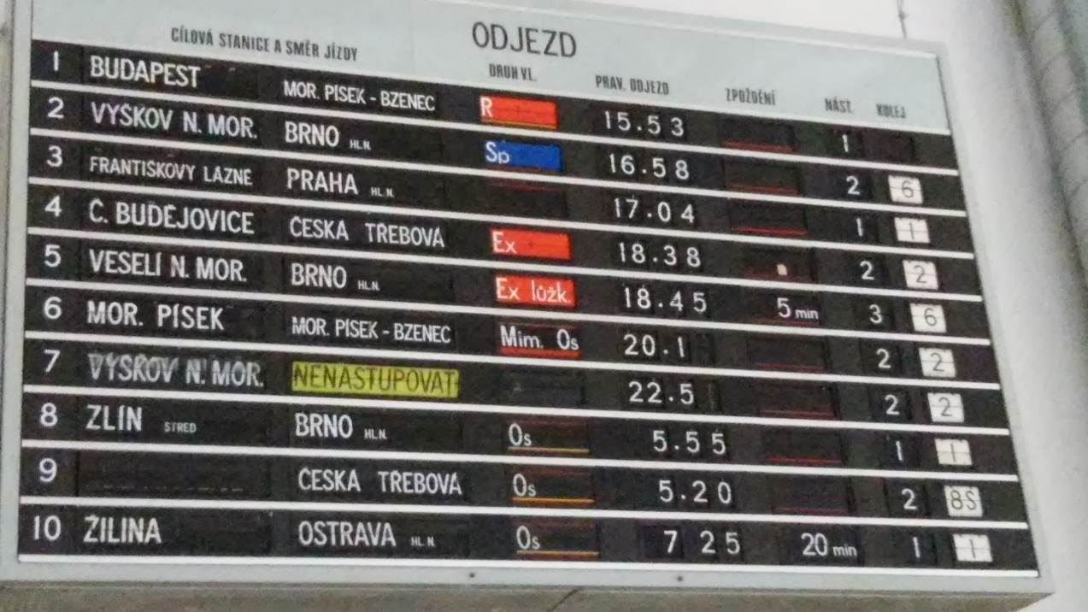

- Z jakého nástupiště odjíždí vlak do Zlína?
- Které vlaky mají zpoždění?
- Jede nějaký vlak mimo republiku?
- Které vlaky odjíždějí z druhé koleje?
- Jak se dostaneš do zastávky Mor. Písek – Bzenec?
- Kterým vlakem pojedeš do Brna, když chceš stihnout večerníček?
- V kolik hodin odjíždí vlak do Žiliny?
- Můžeš nasednout do nějakého lůžkového vlaku?

Říká Hugo
Logický vlakový úkol
Pan Dvořák nemá v důchodu co dělat, a tak začal jezdit na výlety do sousedních vesnic. Každý den se vypraví na nádraží Krátká Ves ve zcela náhodný čas a nasedne vždy do prvního vlaku, který přijede. Na tomto nádraží jezdí vlaky do obce Kněžská na jednu stranu a do obce Macourov na druhou stranu. Oba vlaky jezdí v půlhodinových intervalech.
Pan Dvořák cestoval celý rok a o každém výletu si napsal poznámku do deníčku. Na konci roku se rozhodl spočítat, kolikrát kde byl. Jaké bylo ale jeho překvapení, když zjistil, že byl v obci Kněžská bezmála dvakrát více než v obci Macourov. Chodil přece na nádraží ve zcela náhodné časy a oba vlaky jezdí co 30 minut. Jak je tedy možné, že nebyl v obou obcích alespoň přibližně stejně? Jak to, že byl v Kněžské dvakrát více? Dokážete mu s odpovědí pomoci?
Vložit vzhůru nohama
Řešení: Vlaky sice jezdí v půlhodinových intervalech, ale vlak do Kněžské jezdí vždy 10 minut před vlakem do Macourova. To znamená, že na vlak do Kněžské čekal Dvořák 20 minut a na vlak do Macourova pouze 10 minut. Pan Dvořák měl tedy šanci 2:3, že pojede do Kněžské a pouze 1:3, že pojede do Macourova.

Připravila: Lvíče

